【附实验报告格式】
常见系统管理操作与安全配置
班级:信1405-1班 学号:20142863 姓名:杨程鑫
一 实验目的
- 了解和掌握Windows操作系统的服务安装与配置过程；
- 了解和掌握Linux操作系统的服务安装与配置过程；
- 掌握Windows操作系统安全配置原则与操作过程；
- 掌握Linux操作系统安全配置原则与操作过程；
二 实验环境及实验准备
- 所需硬件环境为微机；
- 所需软件环境为Vmware虚拟机软件、Windows Server、CentOS Linux等操作系统；
- 熟悉服务器操作系统的安装过程；
- 熟悉服务器操作系统上服务安装与安全配置；
- 理解与掌握常见桌面操作系统的安全规范；
三 实验内容
文档1 软件工程系Windows桌面操作系统安全制度
安装好VMware workstation后，运行。点击左上角文件-新建虚拟机，出现以下窗口。
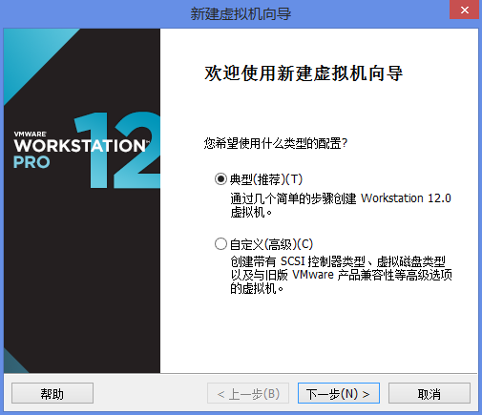
选择典型-下一步。
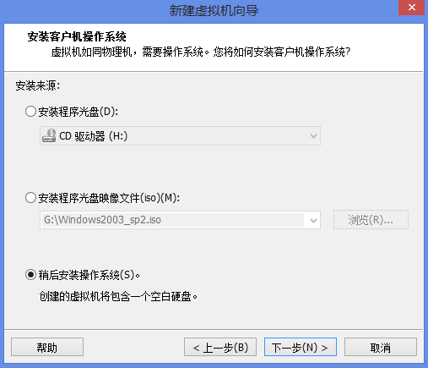
选择稍后安装操作系统-下一步。
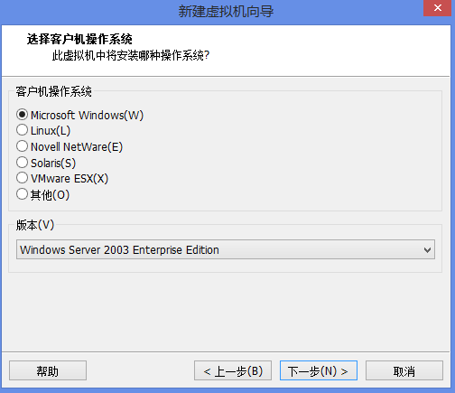
根据需要安装的系统版本选择项目，这里是Microsoft Windows-Windows Server 2003 Enterprise Edition-下一步。
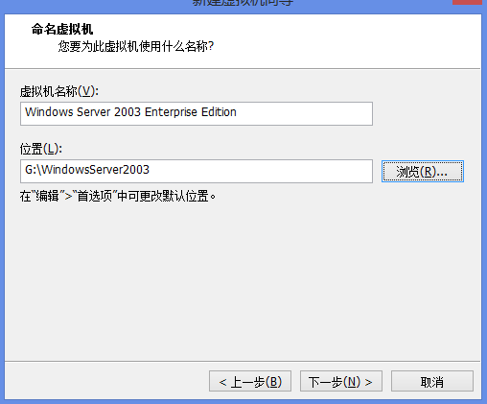
这里设置虚拟机名称和生成文件的位置。根据自己的喜好设置之后点击下一步。
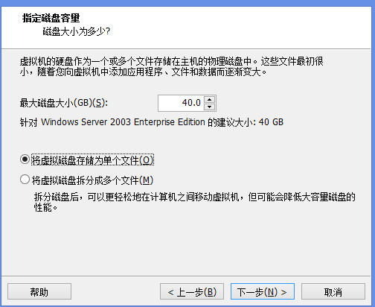
根据需要设置最大磁盘大小，选择将虚拟磁盘储存为单个文件-下一步。接下来点击完成。
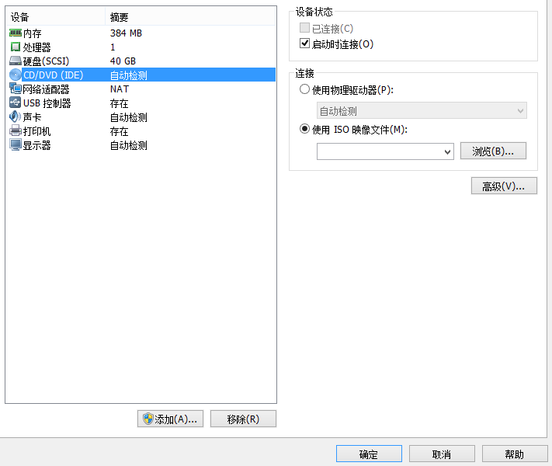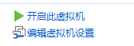
接下来点击编辑虚拟机设置，选中CD/DVD，点击浏览选择镜像文件，点击确定之后开次此虚拟机。出现以下界面。
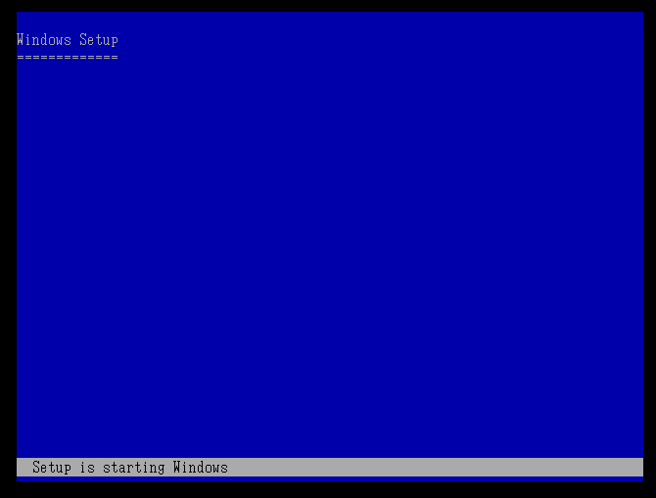
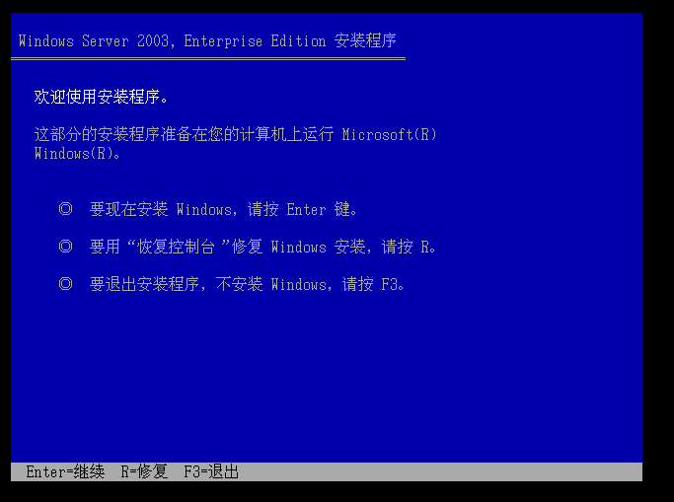
聚焦在虚拟机上，按Enter键开始安装。
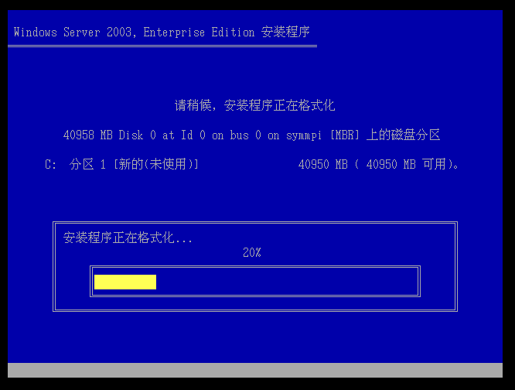
接下来耐心等待安装进行。
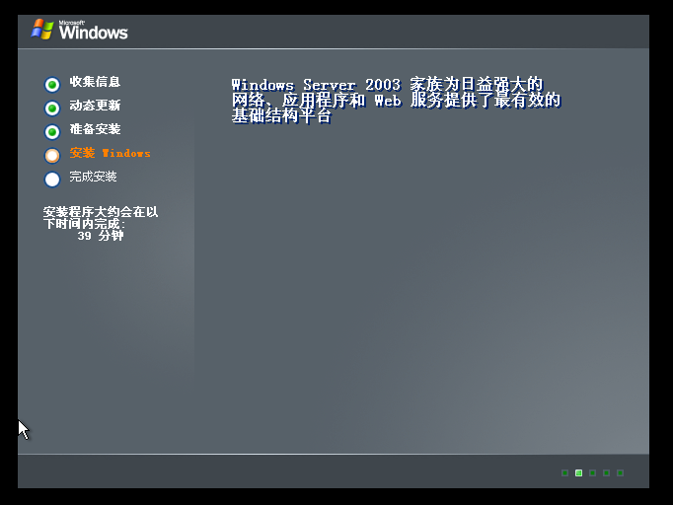
一段时间过后，界面将变为此形式。
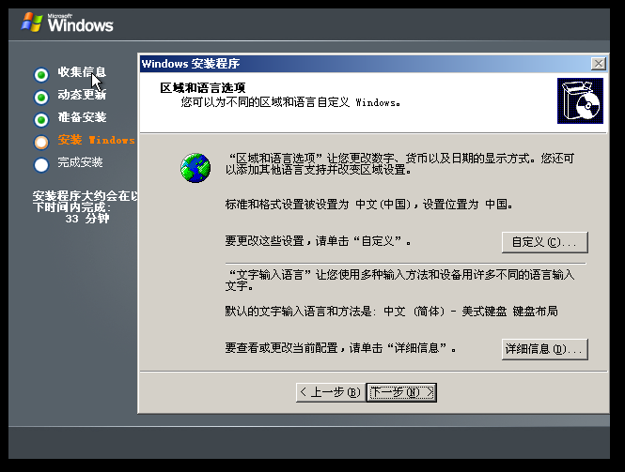
设置时区和语言，这里点击下一步即可。
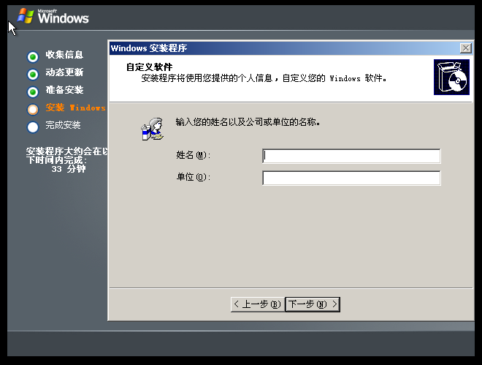
设置姓名和单位-下一步。
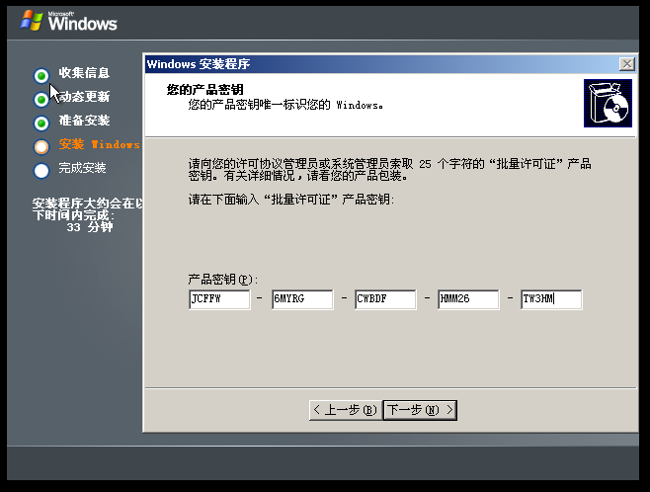
输入产品秘钥，可以从网上查询，此处为JCFFW-6MTRG-CWDDF-HMM26-TW30M。下一步。
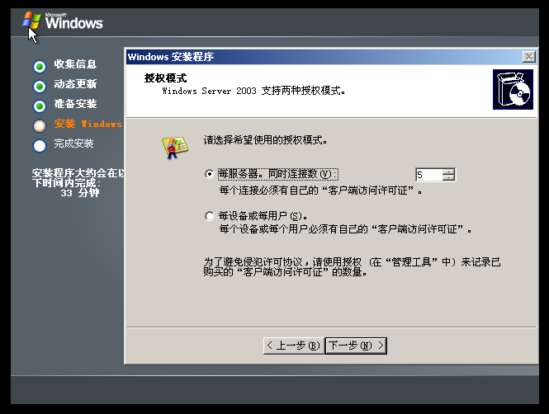
设置每台服务器的最大连接数-下一步。
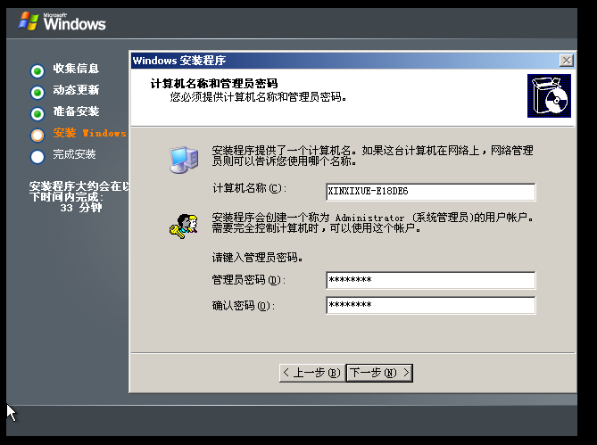
设置计算机名和登录密码-下一步。
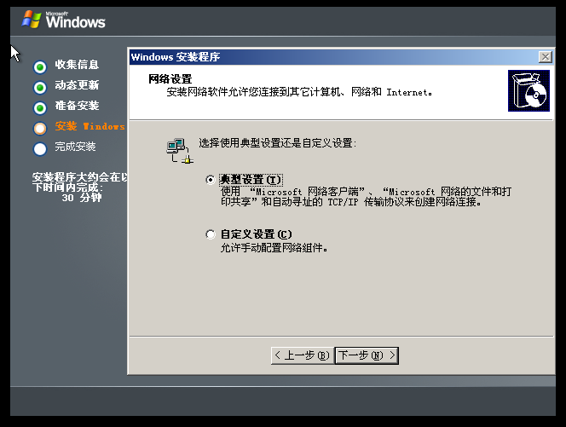
选择典型配置-下一步。
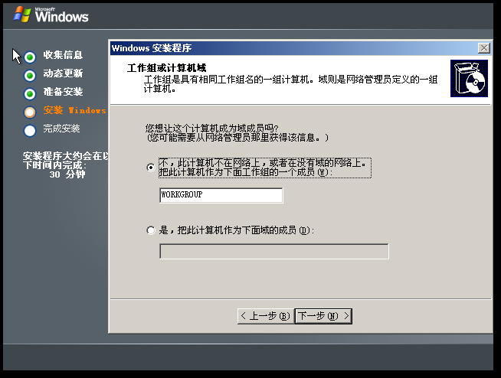
设置工作组-下一步。
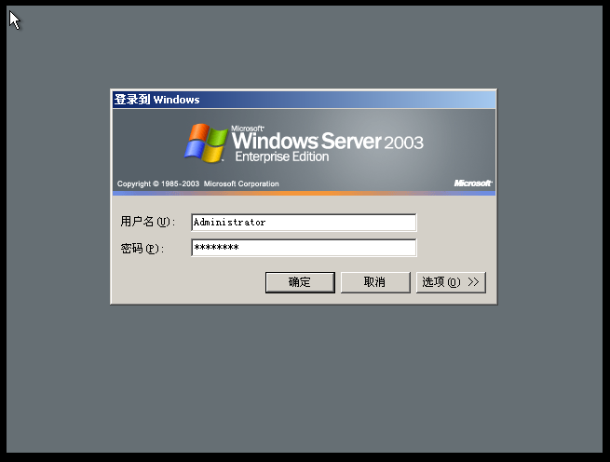
配置完成后重新启动计算机，开机后输入密码。
Windows基本安全配置
禁用Guest用户：
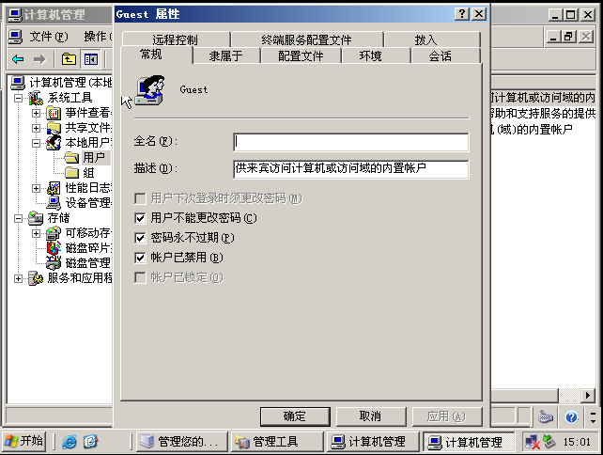
删除无关账户：
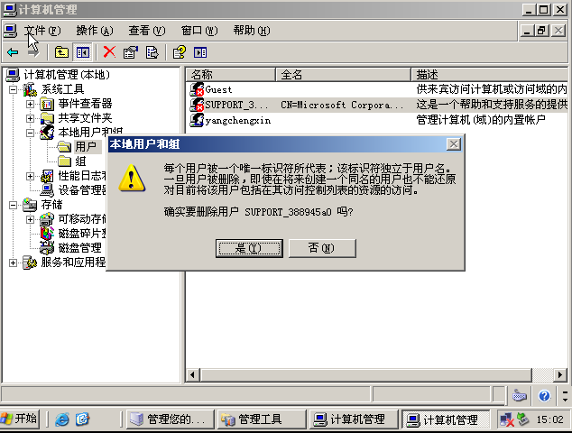
启用密码复杂度：
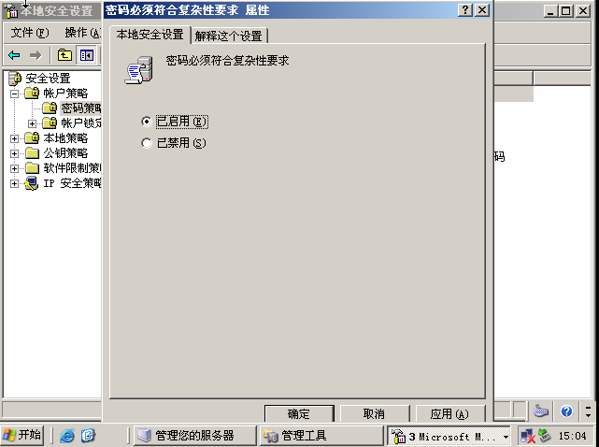
更改密码长度最小值：
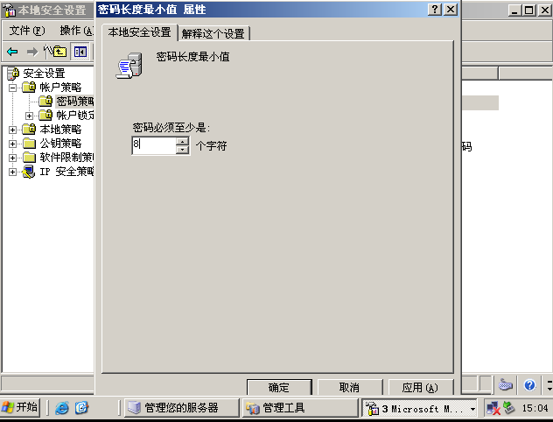
更改密码最长使用权限：
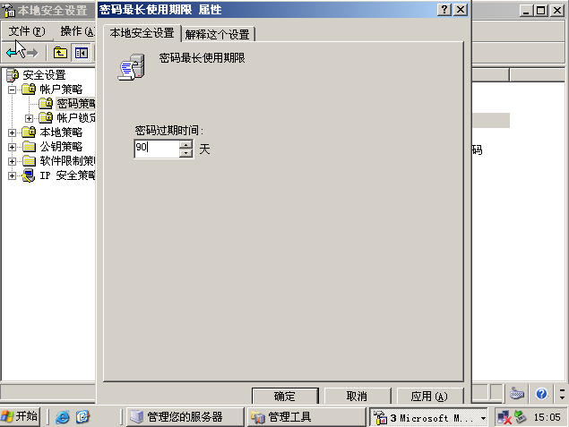
更改强制密码历史期限：
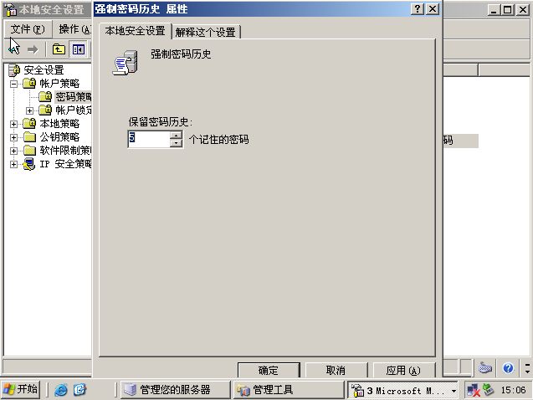
设置锁定阈值：
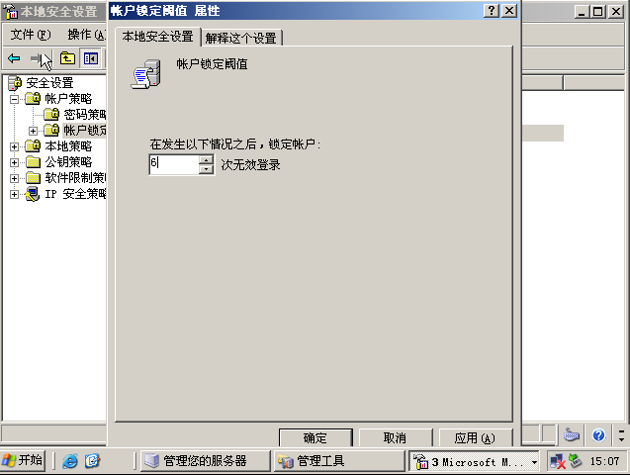
远程强制关机授权：
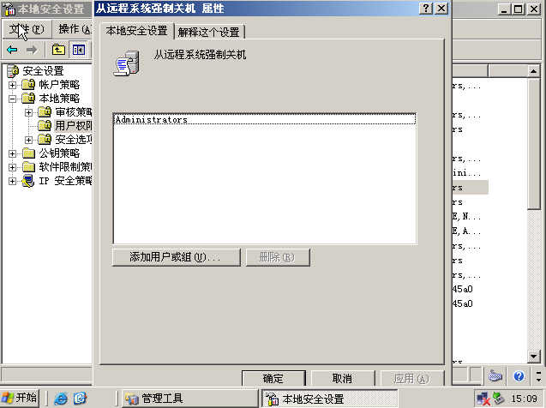
文件所有权授权：
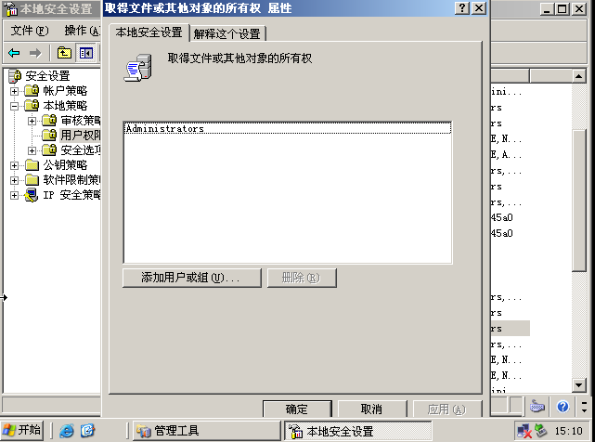
审核策略更改：
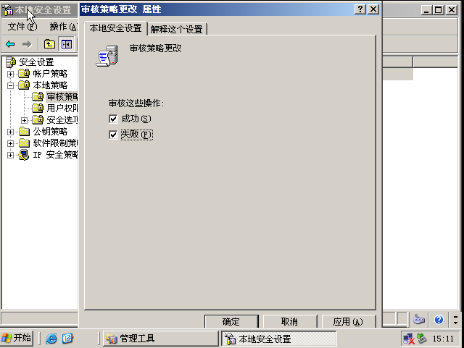
审核对象访问：
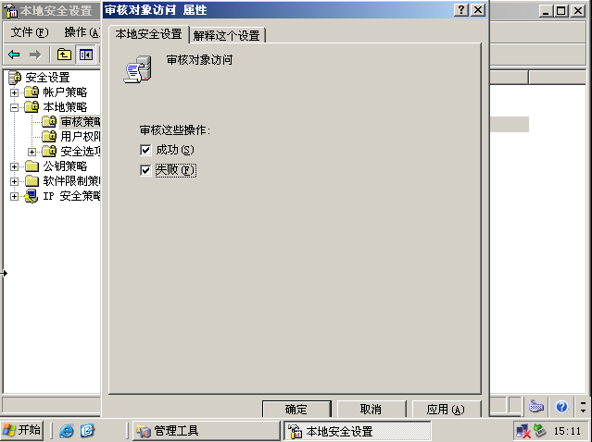
日志文件大小：
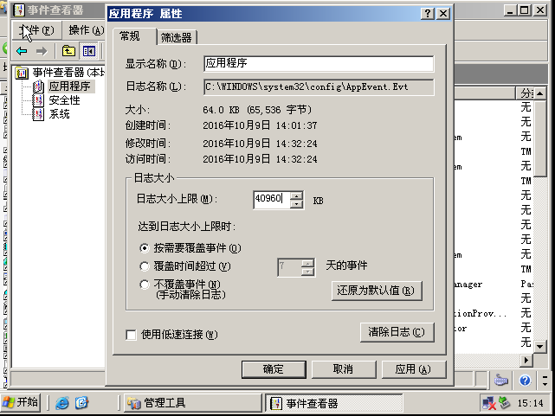
启动系统防火墙：
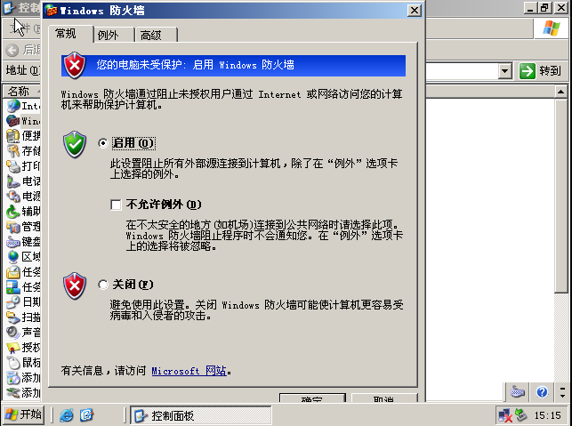
关闭自动播放：
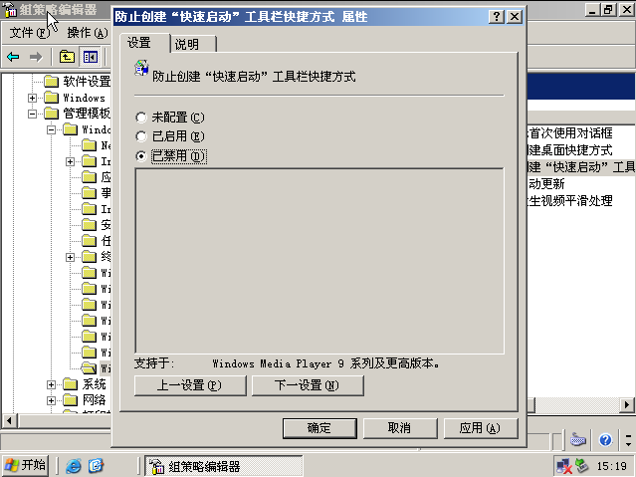
系统安全补丁管理：
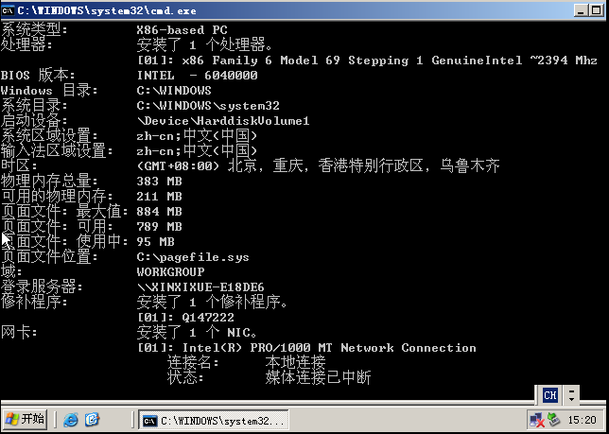
关闭默认共享：
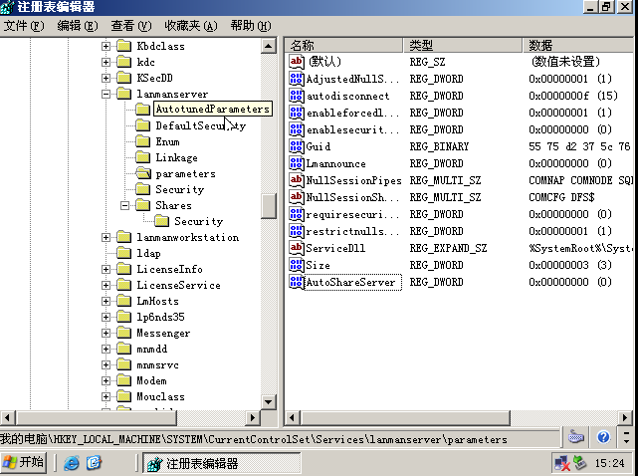
设置共享文件夹访问权限：
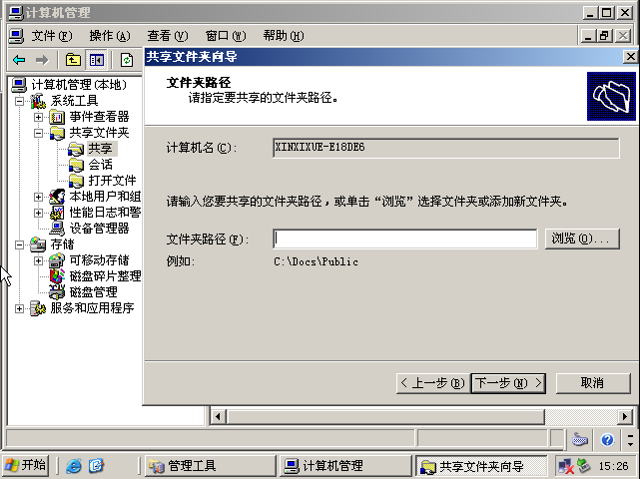

文档2 软件工程系Linux桌面操作系统安全配置操作规范
安装好VMware workstation后，运行。点击左上角文件-新建虚拟机，出现以下窗口。
选择典型-下一步。
选择稍后安装操作系统-下一步。
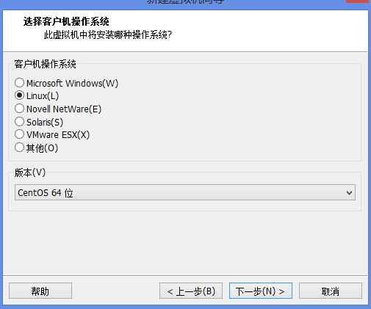
根据需要安装的系统版本选择项目，这里是Linux-CentOS 64位-下一步。
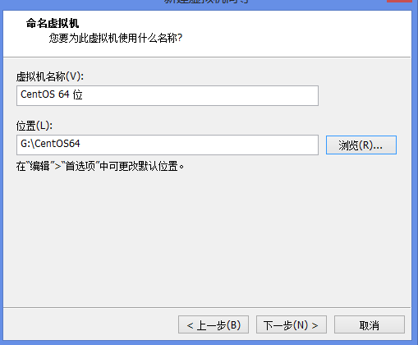
这里设置虚拟机名称和生成文件的位置。根据自己的喜好设置之后点击下一步。
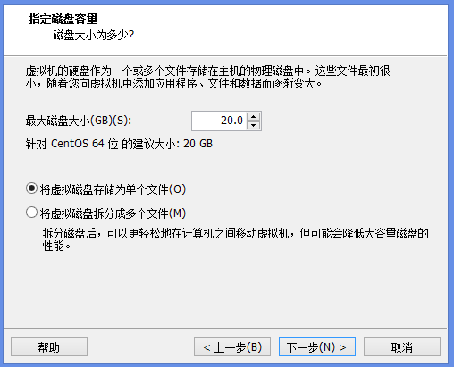
根据需要设置最大磁盘大小，选择将虚拟磁盘储存为单个文件-下一步。接下来点击完成。
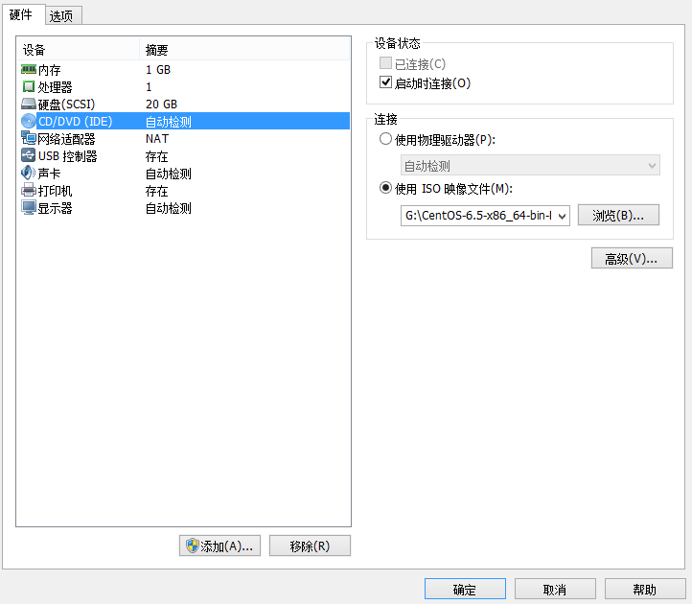
接下来点击编辑虚拟机设置，选中CD/DVD，点击浏览选择镜像文件，点击确定之后开次此虚拟机。出现以下界面。
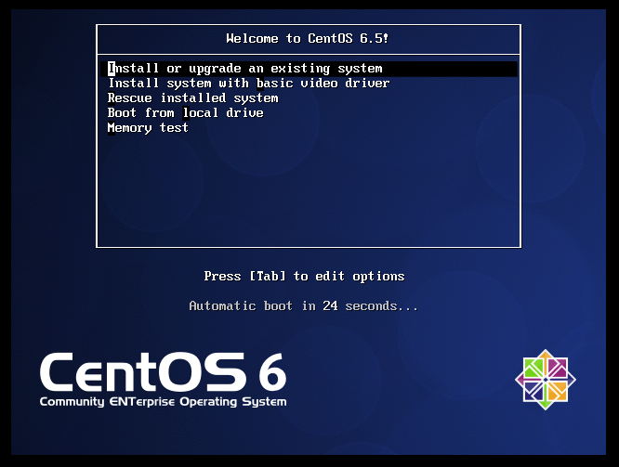
选择第二个选项，Install System With Basic Video Drivre。弹出窗口后选择Skip跳过。
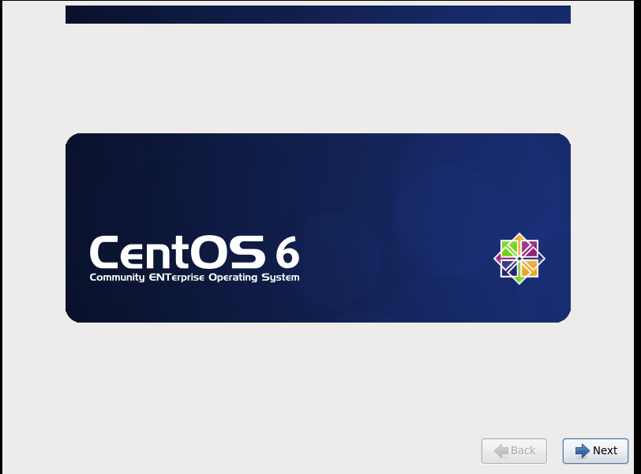
将出现以下界面，点击Next。
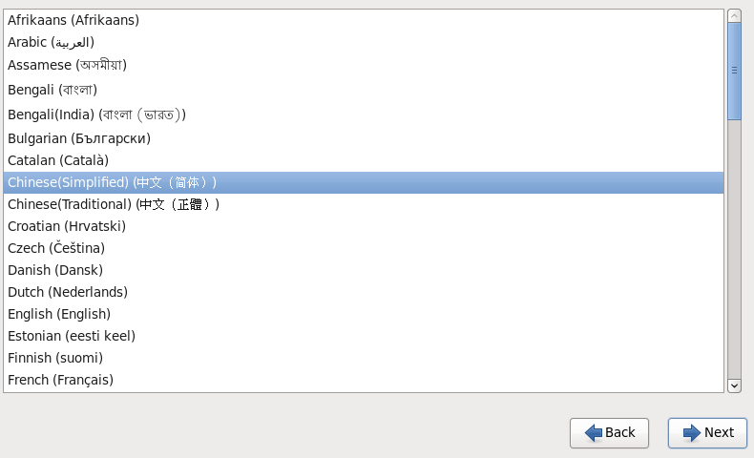
选择计算机语言-Chinese。
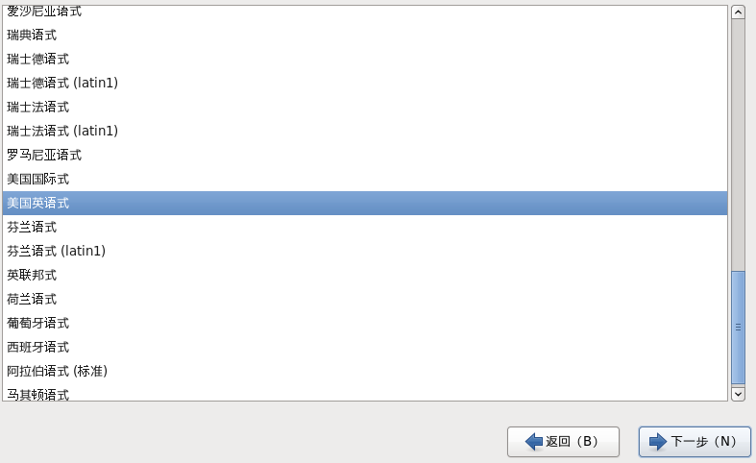
选择键盘语言-美国英语式。
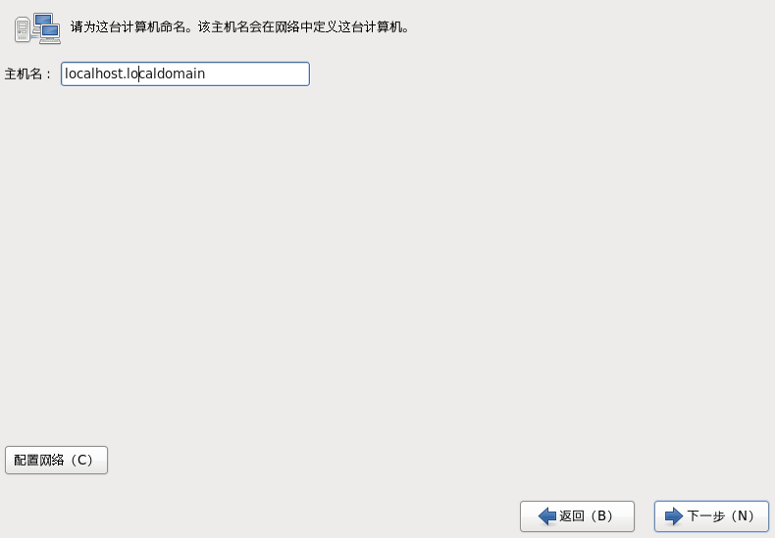
设置主机名。
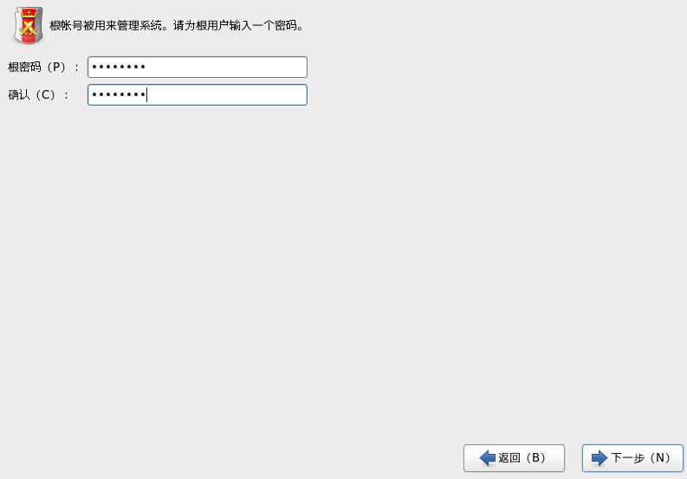
设置主机密码。
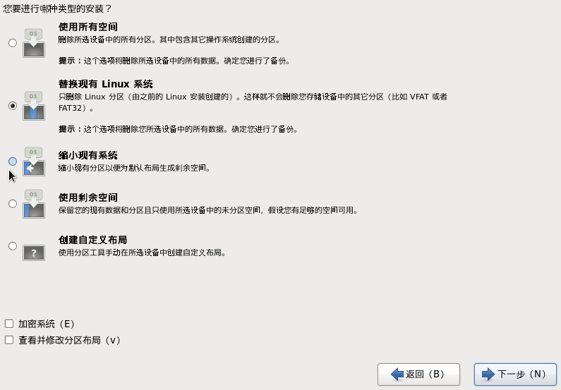
选择安装类型-替换现有的Linux系统。
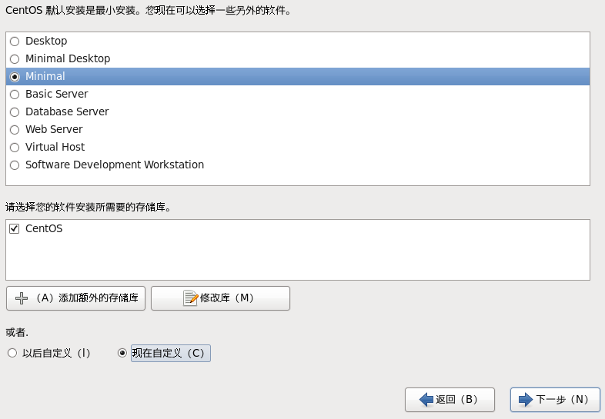
选择安装模式，这里选择的是Minimal。
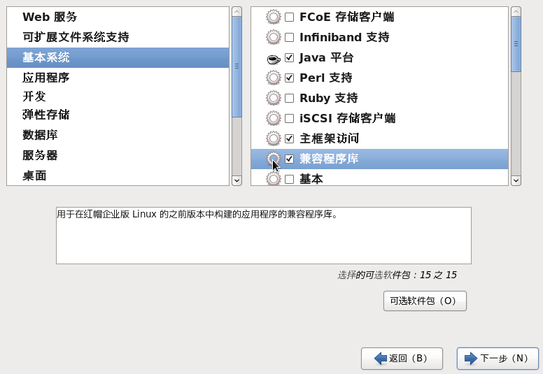
选择应用程序的兼容程序库-进本系统里勾选Java平台、Perl支持、主框架访问、兼容程序库。在桌面里除了倒数两个选项全部勾选。
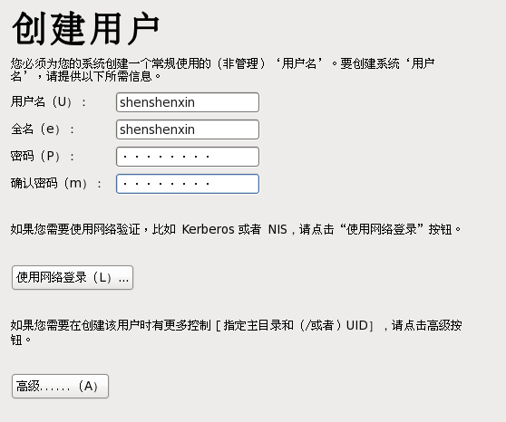
创建用户，设置用户名和密码。设置完毕后重启计算机。
常见系统管理操作与安全配置
班级: 信1405-1班 学号:20142863 姓名:杨程鑫
实验自评
实验内容 | 自评结果（在对应格内打✓）
实验内容 | 不熟练 | 一般 | 比较熟练 | 熟练
安装Windows操作系统 |  |  | ✓
安装Linux操作系统 |  |  |  | ✓
Windows操作系统安全配置 |  | ✓
Linux操作系统安全配置 |  | ✓
实验体会
学会了用Vmware安装虚拟机，知道了Vmware的实际用途以及安装过程中需要配置的一些细节。学会了windows的安全配置，如修改密码和限制次数等。

